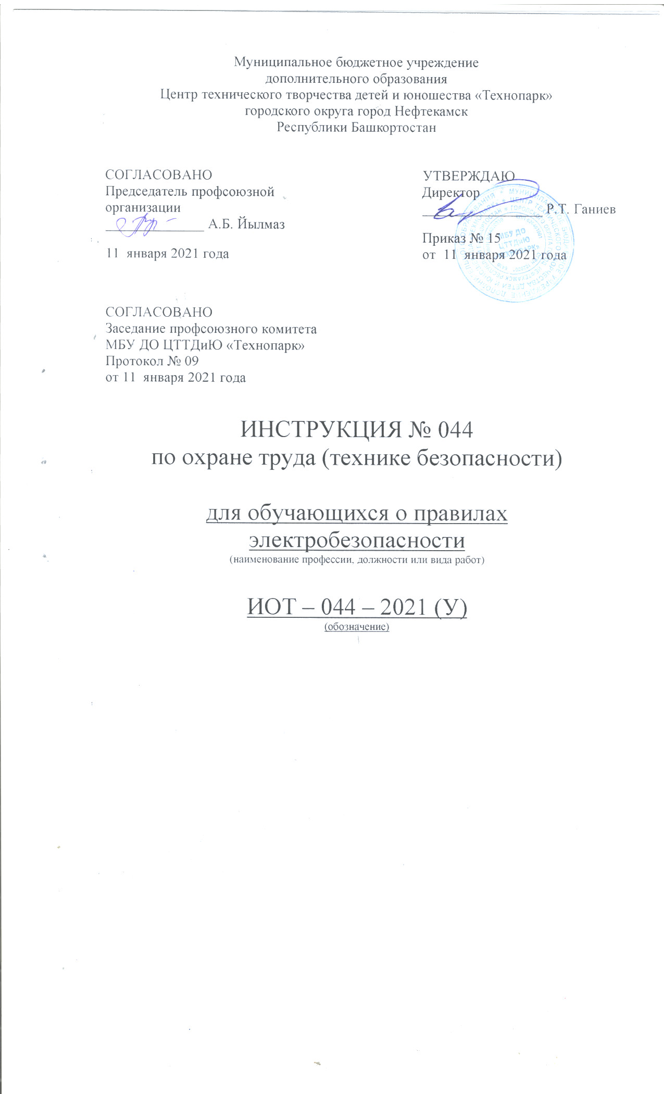Настоящая инструкция по охране труда (технике безопасности) для обучающихся о правилах электробезопасности разработана с учетом условий в МБУ ДО ЦТТДиЮ «Технопарк» городского округа город Нефтекамск РБ (далее – Технопарк).

1. Общие требования безопасности
1.1. Неукоснительно соблюдайте порядок включения электроприборов в сеть: шнур сначала подключайте к прибору, а затем к сети. Отключение прибора производится в обратной последовательности.
1.2. Уходя из дома или даже из комнаты, обязательно выключайте электроприборы (утюг, телевизор и т. п.).
1.3. Не вставляйте вилку в штепсельную розетку мокрыми руками.
1.4. Никогда не тяните за электрический провод руками - может случиться короткое замыкание.
1.5. Ни в коем случае не подходите к оголенному проводу и не дотрагивайтесь до него - может ударить током.
1.6. Не пользуйтесь утюгом, чайником, плиткой без специальной подставки.
1.7. Не прикасайтесь к нагреваемой воде и сосуду (если он металлический) при включенном в сеть нагревателе.
1.8. Никогда не протирайте включенные электроприборы влажной тряпкой.
1.9. Не вешайте цветочные горшки над электрическими проводами.
1.10. Нельзя гасить загоревшиеся электроприборы водой.
1.11. Не прикасайтесь к провисшим или лежащим на земле проводам.
1.12. Опасно влезать на крыши домов и строений, где вблизи проходят линии электропередачи, а также на опоры (столбы) воздушных линий электропередачи.
1.13. Не пытайтесь проникнуть в распределительные устройства, Трансформаторные подстанции, силовые щитки - это грозит смертью!
1.14. Не используйте бумагу или ткань в качестве абажура электролампочек.
1.15. Не пытайтесь проводить ремонт электроприборов при их включенном состоянии (в электросети).
1.16. В случае возгорания электроприборов, если вы не можете погасить вспышку пожара, вызывайте по телефону пожарную службу.

Инструкцию составил:
Педагог-организатор Н.Я. Нагимов

